

Deltagerinformasjon 2018 pr 10. juni
SE OGSÅ: LØPETS HJEMMESIDE
SE OGSÅ: RaceTrackers RPL50-side
266 påmeldte
Løpet har vært sluttsolgt i lang tid. Vi er litt overveldet over oppslutningen om årets løp, og håper vi ikke har tatt oss vann over hodet når vi utvidet fra 200 til 250 løpere og etter hvert nesten 270 deltagere. I fjor var det 131 løpere på startstreken – i år blir det kanskje dobbelt så mange.
Vi takker for tilliten, og gleder oss veldig til å treffe dere på selveste StHans-dagen.
Ingen får løpe på annens navn:
Det er tilrettelagt for salg av startplasser, se info på løpets hjemmeside eller på RaceTrackers RPL50-side. INGEN får løpe på annens navn. Om det oppdages i etterkant blir løperen diskvalifisert. Vi MÅ vite hvem som befinner seg i løypa.
Buss:
Har du husket å bestille bussplass til start?
Vær og løypeforhold:
Det er nå tørrere i terrenget enn noen gang, og for de som ikke er så glad i å bli bløte på bena er det gode nyheter. Det er meldt litt regn det kommende døgnet, ellers ingen nedbør fram til 19. juni, så alt tyder på at det blir fantastisk flotte løpsforhold. Vi kommer tilbake med løyperapport på løpets hjemmeside etter merking og prøveløping 21. juni.
Langtidsvarsel for Veståsen skole
Tidsskjema løpsdagen:
07:00 Garderober åpner
07:30 Startnummerutdeling åpner (+evt ved start 09:30 uten dropbag-service!)
08:00 Innlevering av dropbag (kjøres til servicestasjon etter 16 km) siste innlevering når buss reiser
08:45 Buss til start
10:00 Start Bruvoll (innlevering av bagasje som fraktes tilbake til mål)
11:15 Teten kommer til drop-bag og drikkestasjon 16 km
12:45 Teten kommer til mat- og drikkestasjon etter 34 km
14:00 Målgang for de raskeste
15:30 Premieutdeling topp 3 herrer
16:30 Premieutdeling topp 3 kvinner
20:00 Siste målgang? (+sluttpatrulje)
22:00 Målet stenger
Målområdet fortløpende:
- Servering mat og drikke
- Fortløpende resultatservice
- Utdeling av deltagermedaljer
- Utdeling av klassevinnerpremier
Resultater:
NB: Det blir antagelig ingen resultatservice på løpets hjemmeside, facebookside eller kondis.no før neste dag, altså søndag 25. juni. Men, resultatene legger ut fortløpende på RaceTracker RPL50-side.
Arena:
Løpsarena er ved Veståsen skole i Gjerdrum:
Her er det parkering, garderober, sekretariat i gymsalen, buss til start, servering etter målgang, resultater og premieutdeling.
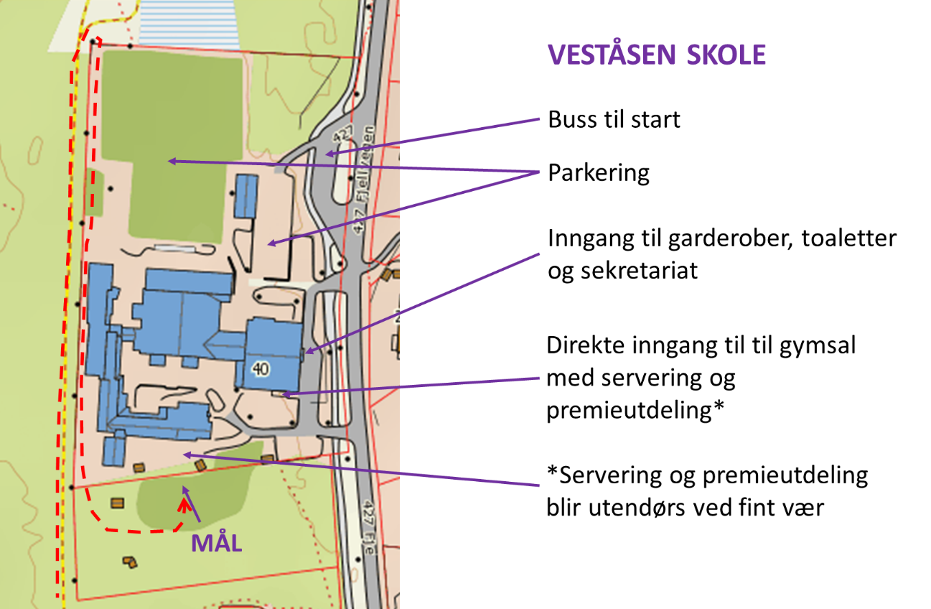

Med bil til Veståsen skole:
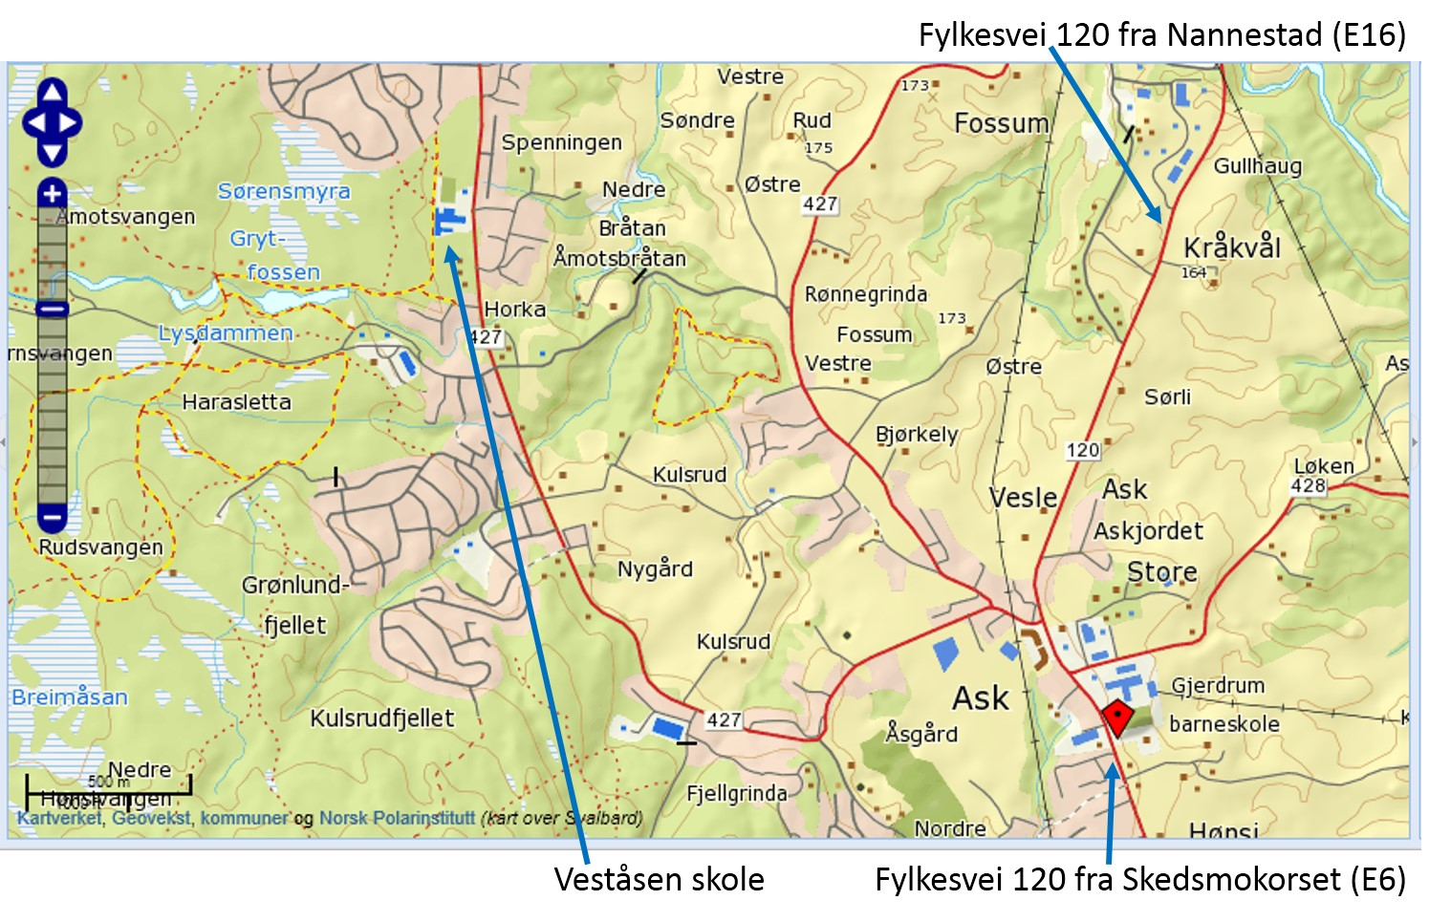
Veibeskrivelse fra E6 Skedsmokorset i Google maps
Skolens adresse: Fjellvegen 40, 2022 Gjerdrum

Offentlig transport:
Buss 331 fra Oslo bussterminal 07:23 stopper ved Veståsen skole 08:16.
Event. samme rute 06:23 med ankomst 07:16.
Buss 400 fra Oslo Lufthavn 0:51 med ankomst 08:17 (evt 06:51 – 07:17)
Andre alternativer: Bruk Ruter reiseplanlegger og velg «til Veståsen skole (Gjerdrum)»
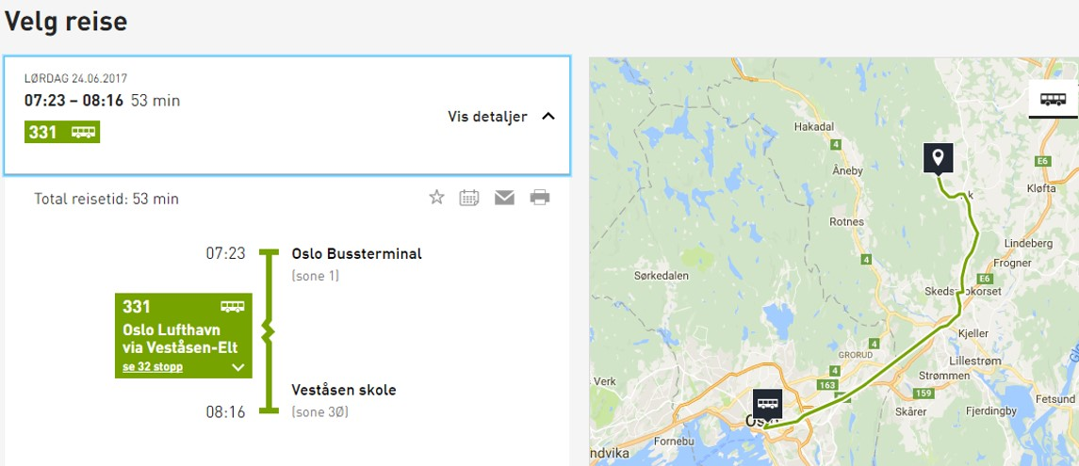

Løypa:
Løypa er GPS-målt til 50,3 km.
- 36 km sti hvorav 15 km teknisk sti, 6 km seterveg og 2 km myr
- 14 km grusvei, hovedsakelig «mykt» underlag på lite trafikkerte skogsbilveger.
Les mer om løypa løpets hjemmeside.
Løypa i Garmin Connect: Romeriksåsen på langs 50,3 km
Løypa i Trace de trail

Løypa er godkjent av ITRA og fullført løp gir 2 kvalifiseringspoeng til UTMB.
Løper er også sertifisert av NFIF.

Delvis service, delvis egensupport:
Det er servicestasjoner ved 16 og 34 kilometer. Utover dette er det er ikke lov å ta i mot hjelp underveis fra andre enn medløpere, med mindre man er skadet og må bryte løpet. Derfor anbefales alle å løpe med sekk, men det er ikke noe krav.
Det er mye beitedyr i området, så du bør ikke ta vann fra de minste bekkene dersom du planlegger å etterfylle drikke utenom servicestasjonene.
Servicestasjon 1 etter 16 km: Drop-bag service, vann og sportsdrikk og enkel servering.
Servicestasjon 2 etter 34 km: Vann, sportsdrikk, cola, brødskiver, saltpølse, potetgull, sjokolade, banan, appelsin. (Hvis endringer vil oppdatert info kommer nærmere løpsdagen).
Bagasje som dere har med til start, og som skal fraktes tilbake til mål, må merkes med en av de selvklebende etikettene dere får ved startnummerutdelingen.
Drop-bag som dere får ved start er det frivillig om dere benytter. Legg i de tingene du vil ha fraktet til servicestasjon 1, og merk med en av de to selvklebende etikettene. Sekkene fraktes til mål når alle har passert servicestasjonen.
Det er ikke mulig å levere inn drop-bag ved start, da er allerede mannskapene i gang med å rigge til servicestasjonen i løypa.

LIVE tracking:
La familie og venner få mulighet til å følge deg under hele Romeriksåsen på langs. I år kan alle deltakere benytte RaceONE appen som gir deg mulighet for LIVE-tracking og LIVE-video under hele løpet ditt. Ved hjelp av GPS i din mobil kan alle følge deg under hele løpet. Når du først har appen kan du benytte denne i et økende antall løp både i Norge og utenlands.
Se mer info på løpets hjemmeside.
Sikkerhet:
Røde Kors hjelpekorps er i løypa med førstehjelpslag - og de har en ATV ved behov for å frakte løpere ut av terrenget. Ved behov for hjelp, ring arrangørens telefonnummer 901 72 776. Dette nummeret skal dere legge inn på medbragt mobiltelefon.
Hvis noen har med annen mobil enn nummeret oppgitt ved påmelding må dette varsles til arrangør. Mobilen bør være avslått for å spare batteri, men slå på mobilen om du tror det er grunner til at du skal bli oppringt (f.eks. kraftig feilløping slik at du kommer bak sluttpatruljen).

Løypekart, GPS og merking:
Det trykkes opp et kart som dere – hvis dere vil - kan ha med, men løypa er veldig godt merket hele veien. Kartet (pdf) ligger også på løpets hjemmeside. Alternativt til papirkartet kan dere laste ned GPS-sporet som dere finner på Garmin Connect: https://connect.garmin.com/activity/813914254
Se også løypa og løypeprofilen i Trace de trail
Løypa er merket med inntil 700 plastskilt i A5-størrelse, med pil pekende i aktuell løpsretning. Disse skiltene er satt opp der det er behov, men i områder uten løypekryss og der løypa er udiskutabel er det minimalt med merking.
Ved noen kritiske punkt (spesielt der løypa tar av fra vei og inn på sti) er det satt opp noen «du har løpt feil – snu!» -skilt i A4-størrelse.
Det er ikke brukt noen annen form for merking enn disse to skilttypene, se illustrasjon nedenfor:
Det meste av løypa følger blåmerket sti, og der vil også blåmerkingen være til hjelp.
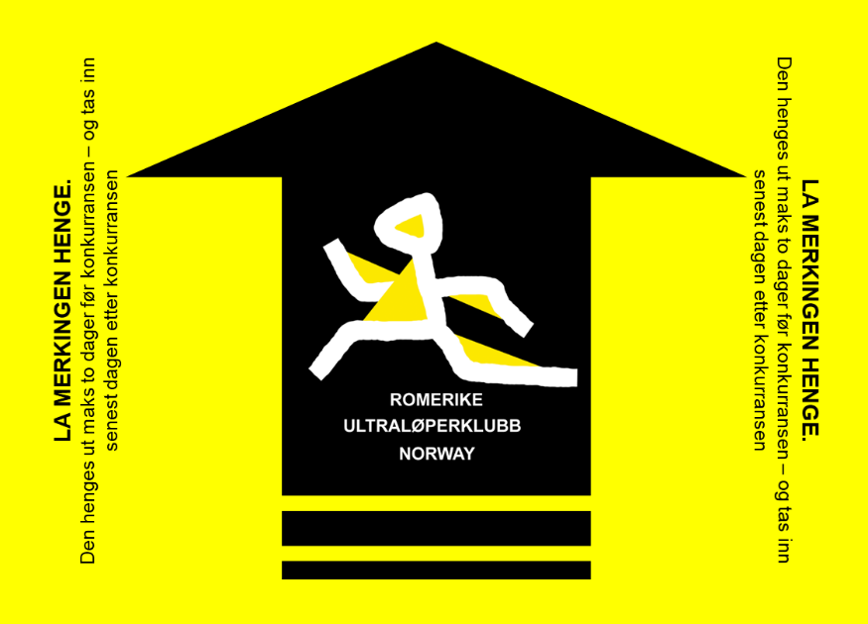

Startnummer:
Startnummeret skal festes på brystet eller synlig på låret, slik at møtende turgåere ser at det dreier seg om konkurranseløpere. Også med tanke på fotografering skal løperne kunne identifiseres.
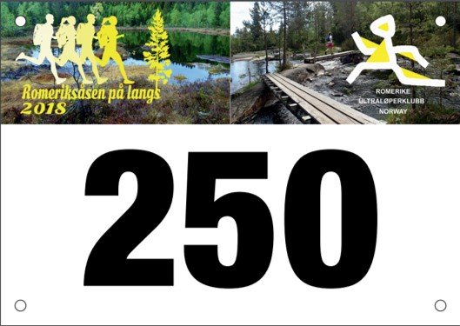

«Publikum»:
Dersom noen har med seg venner eller familie som ønsker å se løperne underveis er det gode muligheter til dette. Med utgangspunkt fra en og samme vegbom i Nannestad kan dere kjøre bil inn til løypa ved 16 km og 34 km, se kart nedenfor.
Rustad sag (søk på «Rustadvegen, 20130 Nannestad» om du vil finne det på GPS) finner du HER
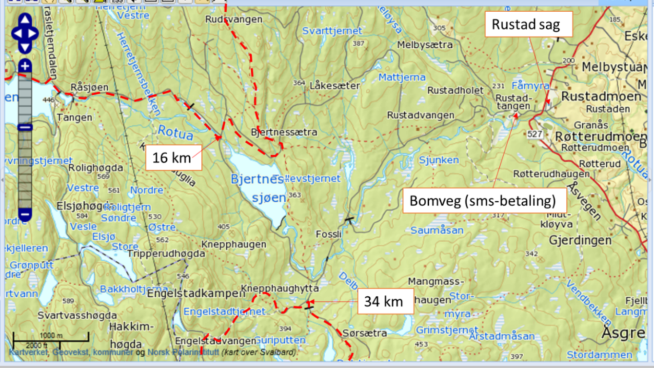

Premiering:
Alle som fullfører får en gedigen medalje (90 mm) med motiv på to sider, det ene fra Myrgruvefossen som dere passerer etter 45 km.

På bildet ser dere årets medaljeutdeler med medaljen hun selv kvalifiserte til i fjor.
I tillegg er det premier (Altra løpesko) til de tre beste kvinner og menn.
Det er også premie (seidel med løpets logo) til alle klassevinnere
Det trekkes også ut gavepremier fra våre samarbeidspartnere Altra, Wunju og Kondis.
Premieutdeling 15:30 Topp 3 herrer 16:30 Topp 3 kvinner (deretter fortløpende for senere klassevinnere).
Løpet teller med til ultraløpsutmerkelsen «Ultraløpsfatet» som kan kjøpes av de som fullfører tre terminfestede norske ultraløp samme sesong).

Samtykke:
Ved påmelding samtykket du i at ditt navn ville bli offentliggjort i start- og resultatlister. Disse inneholder også opplysninger om aldersklasse og eventuell klubb- eller stedstilhørighet.
Ved påmelding samtykket du også til at bilde av deg kan bli lagt ut på arrangementets hjemmeside, facebookside og Instagram samt i pressen ellers.

Vis hensyn og vern om dyr og natur:
Løpet følger blåmerkede turløyper, blant annet deler av Jotunheimstien og Rondanestien, og går også gjennom to naturreservater «Snellingsrøysene» og «Rudskampen». Vis hensyn der dere tar igjen eller møter turgåere.
Det er mye ku og sau på beite i partiet fra start til drop-bagstasjonen. Vær hensynsfull også med disse.
Det er selvsagt strengt forbudt å kaste søppel av alle slag, og alt som har med åpen ild å gjøre er streng forbudt. Det er grunnlag for disking dersom avvik på dette oppdages.

Startområdet:
Startområdet er ved en utfartsparkering der vi setter opp en toalettvogn med fire rom. 2-300 meter etter start løper dere i en undergang der det kan være helt tett med sauer. Vi sender ut mannskap for å holde undergangen åpen, men vær spesielt obs akkurat her.
Velkommen til Romeriksåsen 23. juni
Da gjenstår det i denne omgang bare å ønske dere alle velkommen til en fin dag i Romeriksåsen lørdag 23. juni. Vi i Romerike Ultraløperklubb skal gjøre så godt vi kan for at dere blir fornøyd.
Lurer du på noe?
Ta kontakt med Olav på 901 72 776 eller enda bedre olav@samgla.no

MERK DEG DATO FOR NESTE ÅRS LØP: 22. JUNI 2019
Påmelding vil åpne så fort arena er bekreftet og grunneiere har gitt klarsignal.

Løpets hovedsponsor:


Andre støttespillere:
